Рекомендации родителям
по подбору игрушек
для ребенка

Развитие богатого эмоционального мира ребенка немыслимо без игрушек. Именно они позволяют ребенку выразить чувства, исследовать окружающий мир, учат
общаться и познавать себя. Это
необязательно огромные, шикарные
дорогие львы и тигры, экстравагантные
куклы и электрические машины. У кого-то
это будет невзрачный мишка, переданный
по наследству мамой малюсенький пупсик с
огромным количеством немыслимых
нарядов из клочков ткани.
Выбор игрушек самим ребенком внутренне
обусловлен теми же эмоциональными
побудителями, что и выбор взрослым
друзей и любимых. Игрушка для ребенка то
же самое, что для взрослых самые близкие
друзья. Имеется в виду именно та игрушка,
память о которой ребенок пронесет через
всю жизнь.
У каждого ребенка должна быть такая игрушка, которой он может пожаловаться, которую поругает и накажет, пожалеет и утешит. Именно она поможет ему преодолеть
страх одиночества, когда родители куда-то уйдут, страх темноты, когда выключается свет
и надо уснуть. На них иногда злятся, их
наказывают и даже ломают, забрасывая в
дальний угол, но их вспоминают в минуты
детского горя. Узнав о заветной мечте ребенка
иметь ту или иную игрушку, подумайте сначала, нужна ли она ему, подойдет ли эта
игрушка на роль друга, или будет способствовать эмоциональному развитию
ребенка, будет помогать развивать самопознание, самоконтроль, умение
общаться.
Игрушки, помогающие «выплеснуть»
агрессию:
•Солдатики; подушки;
•дикие животные; ружья;
- мячи; резиновые игрушки;
•веревки, скакалки; надувные «груши»
• детские молотки и другие инструменты;
• кегли и т.д.
Игрушки для развития творческой фантазии и самовыражения:
•Кубики, матрешки, пирамидки, конструкторы,
настольные игры;
•Разрезные картинки, краски, пластилин, мозаика,
наборы для рукоделия;
•Нитки, кусочки ткани бумага для аппликаций, клей
и т.д.

Игрушки по возрасту
К четырем годам ролевая игра становится
основным видом деятельности ребенка.
Усложняется содержание игры, многие
игрушки становятся ненужными, т.к. детская
фантазия способна превратить конкретные
предметы в воображаемые. Именно поэтому
в таком возрасте наибольшую пользу
ребенку принесут не покупные дорогие
игрушки, а сделанные своими руками
вместе со взрослыми.


Игрушки из реальной жизни:
Кукольное семейство, семья зверюшек,
кукольный домик, мебель, посуда;
медицинские и парикмахерские инструменты;
телевизор, плита, стиральная машина;
цветные мелки, доска; железная дорога, машина, телефон и т.д.

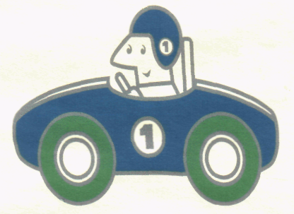

Ребенку нужны такие игрушки, на которых можно отрабатывать, отшлифовывать основные необходимые свойства характера.

